云南中医药大学网上“缴费平台”—“官网网页端”

缴费操作指南

适用范围：

缴费平台（官网网页端）适用于交纳在校学生学费、住宿费、体检费、考试费等费用。

一、登录缴费平台网页端

在学校主页“服务导航”内点击“缴费平台”图标，或输入网址: http://cwcjf.ynucm.edu.cn/payment/

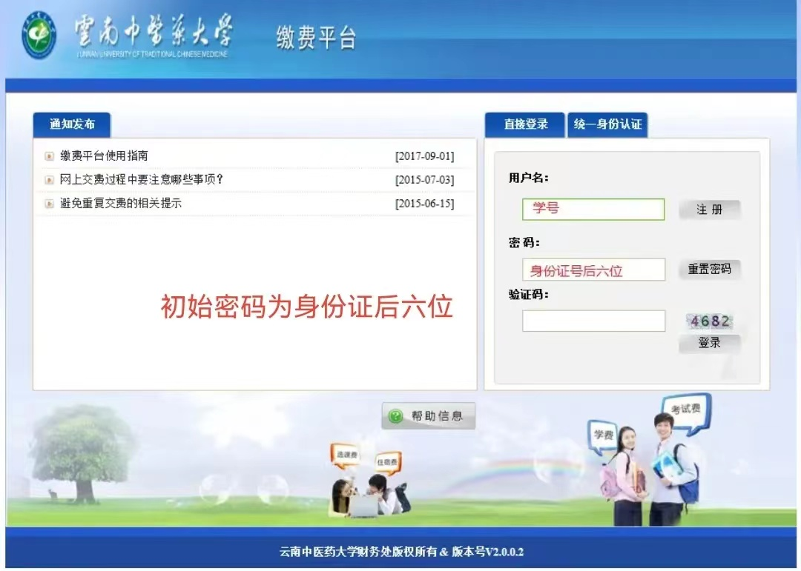

用户名：考生编号

初始密码：身份证号后六位

录入本人考生编号（准考证号）、密码（初始密码为身份证后六位）和验证码。进入系统后请及时修改本人登录密码。浏览器推荐使用谷歌或IE。

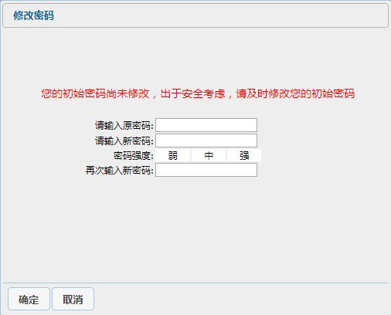

二、选择缴费项目，录入缴费金

进入网上缴费系统后，选择需要缴费的项目（项目名称前的方框打“√”），当需要缴纳多项缴费时，在“费用项列表”中勾选需支付的费用项，左下方会产生将要缴纳的费用总额，点击“支付”。

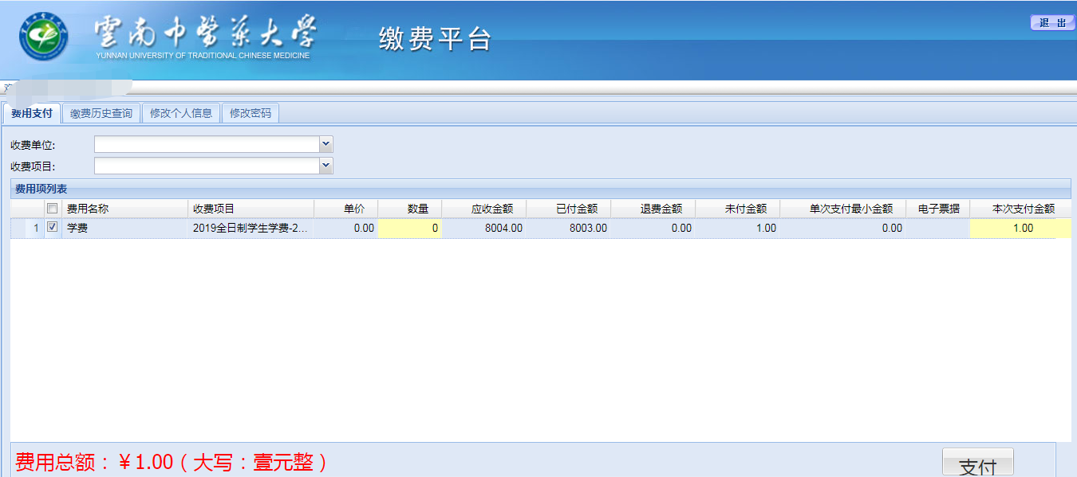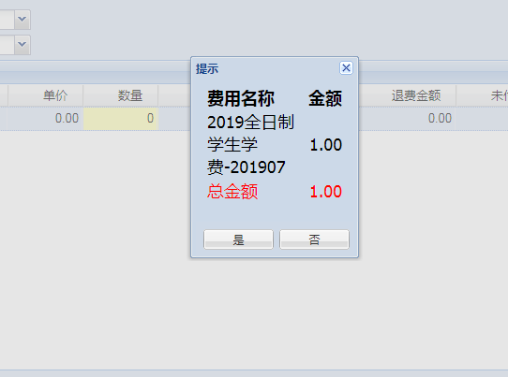

三、网上缴费

确认将要缴费项目和金额无误后，点击“支付”按钮进入网上缴费页面，系统自动生成订单号、支付时间等信息。有两种支付方式可供选择，方式一：微信支付，方式二：银联支付。

**方式一：微信支付**

1. 选择付款方式（在 “微信支付”前打“●”），点击“下一步”，系统自动跳转到微信支付页面，点开手机微信“扫一扫”，扫描二维码进行支付。

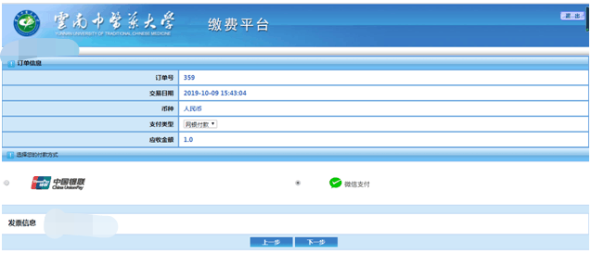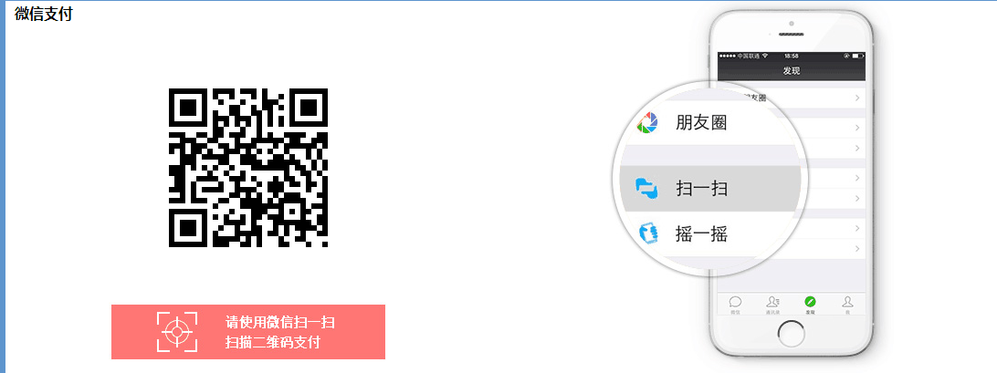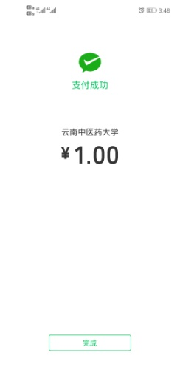

2.支付成功后，页面自动跳转至支付成功订单信息。

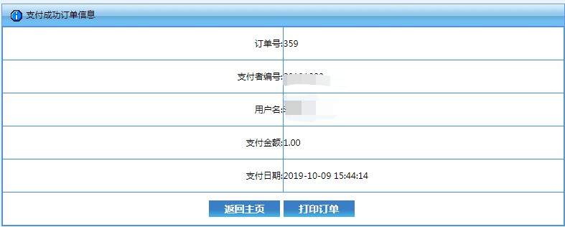

**方式二：银联支付**

1.选择付款方式（在 “银联支付”前打“●”），点击“下一步”，系统自动跳转到网上银行支付页面，点击“登录网上银行支付”。

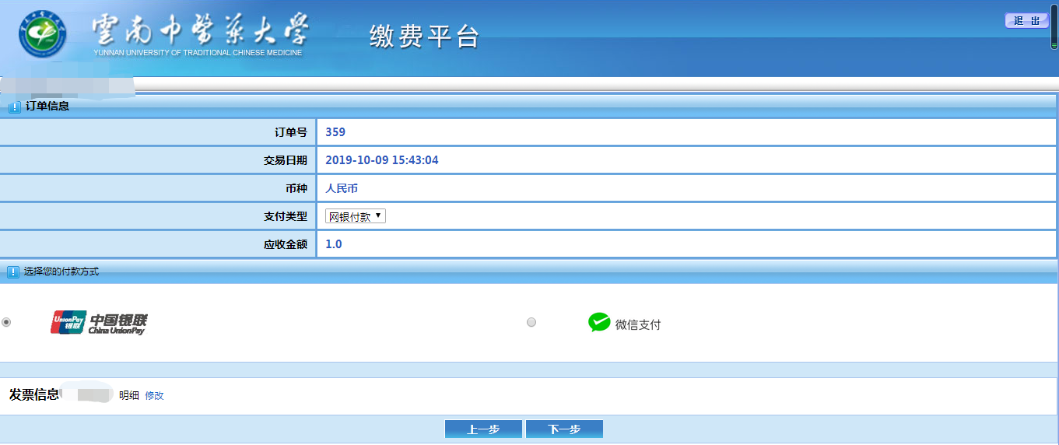

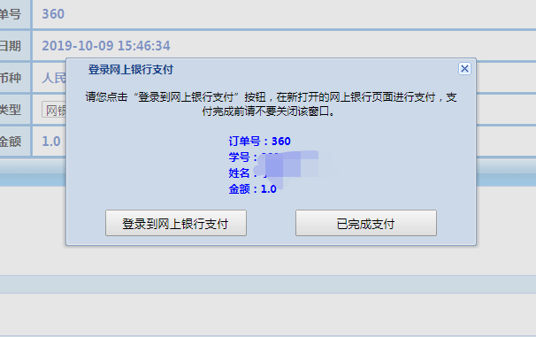

2.在银联“在线支付”界面的“直接付款”中输入银行卡号，点击“下一步”。

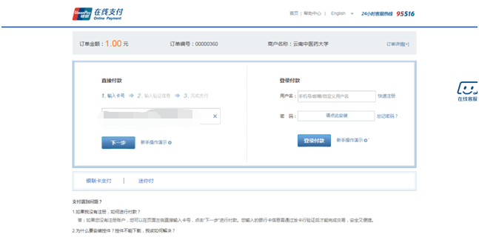

3.首次支付的同学需要在“银行卡密码”处点击“请点此安装”，安装“银联安全控件非插件版”，点击“运行”→“安装”，安装成功后返回支付界面→刷新，输入银联支付密码，手机号，获取短信验证码，点击“确认支付”。

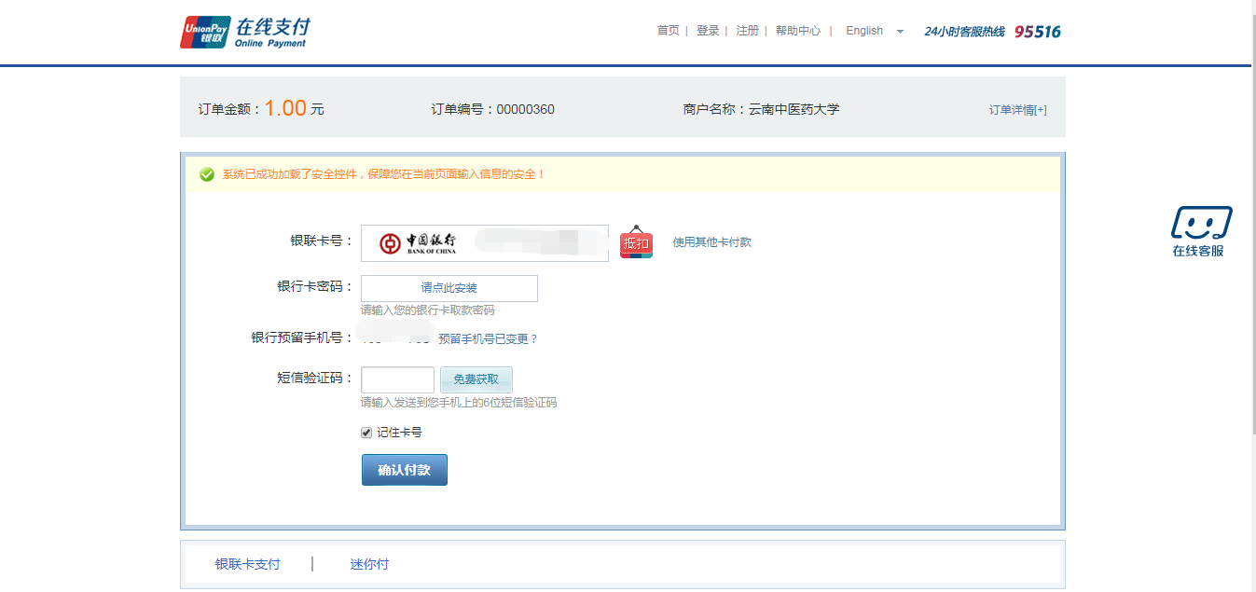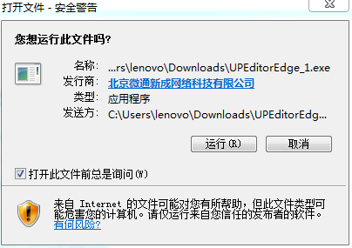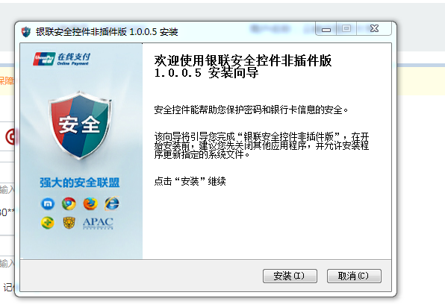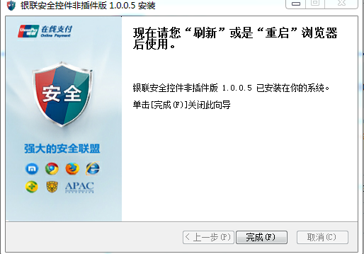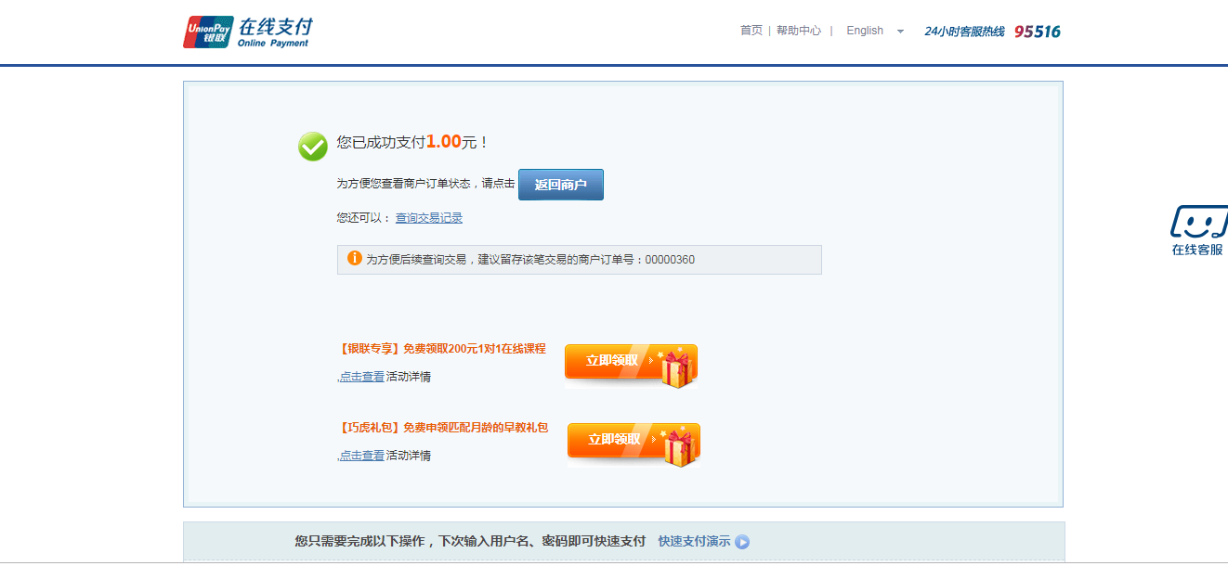

四、完成缴费，打印订单

缴费成功后，系统会产生相应的订单信息。学生可打印留存“缴费平台订单信息”。

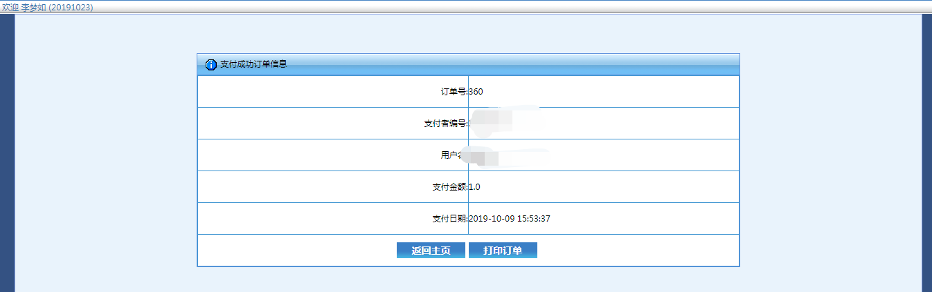

点击上图中的“打印订单”，可打印出订单信息。

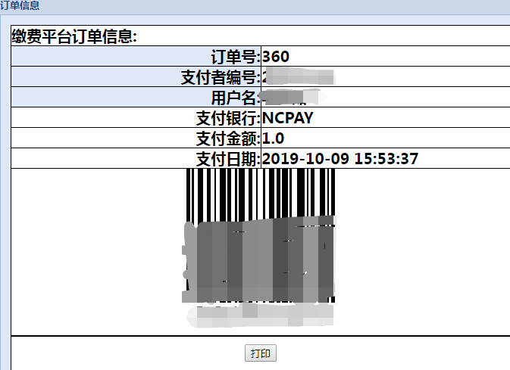

五、查询缴费情况

学生可在财务处微信公众号端或财务处综合信息门户（网页端）查询缴费情况，具体操作为：

1. 微信公众号端：

登录“云南中医药大学财务处”微信公众号，点击右下角“业务办理”→“缴费历史”即可查询。

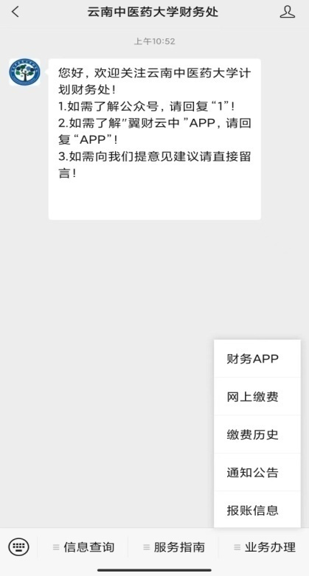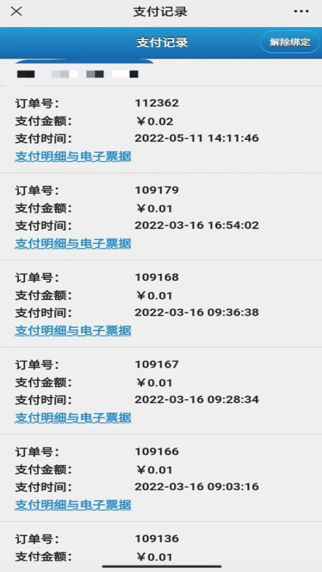

在此处可以查询到使用缴费平台进行缴费的所有订单信息。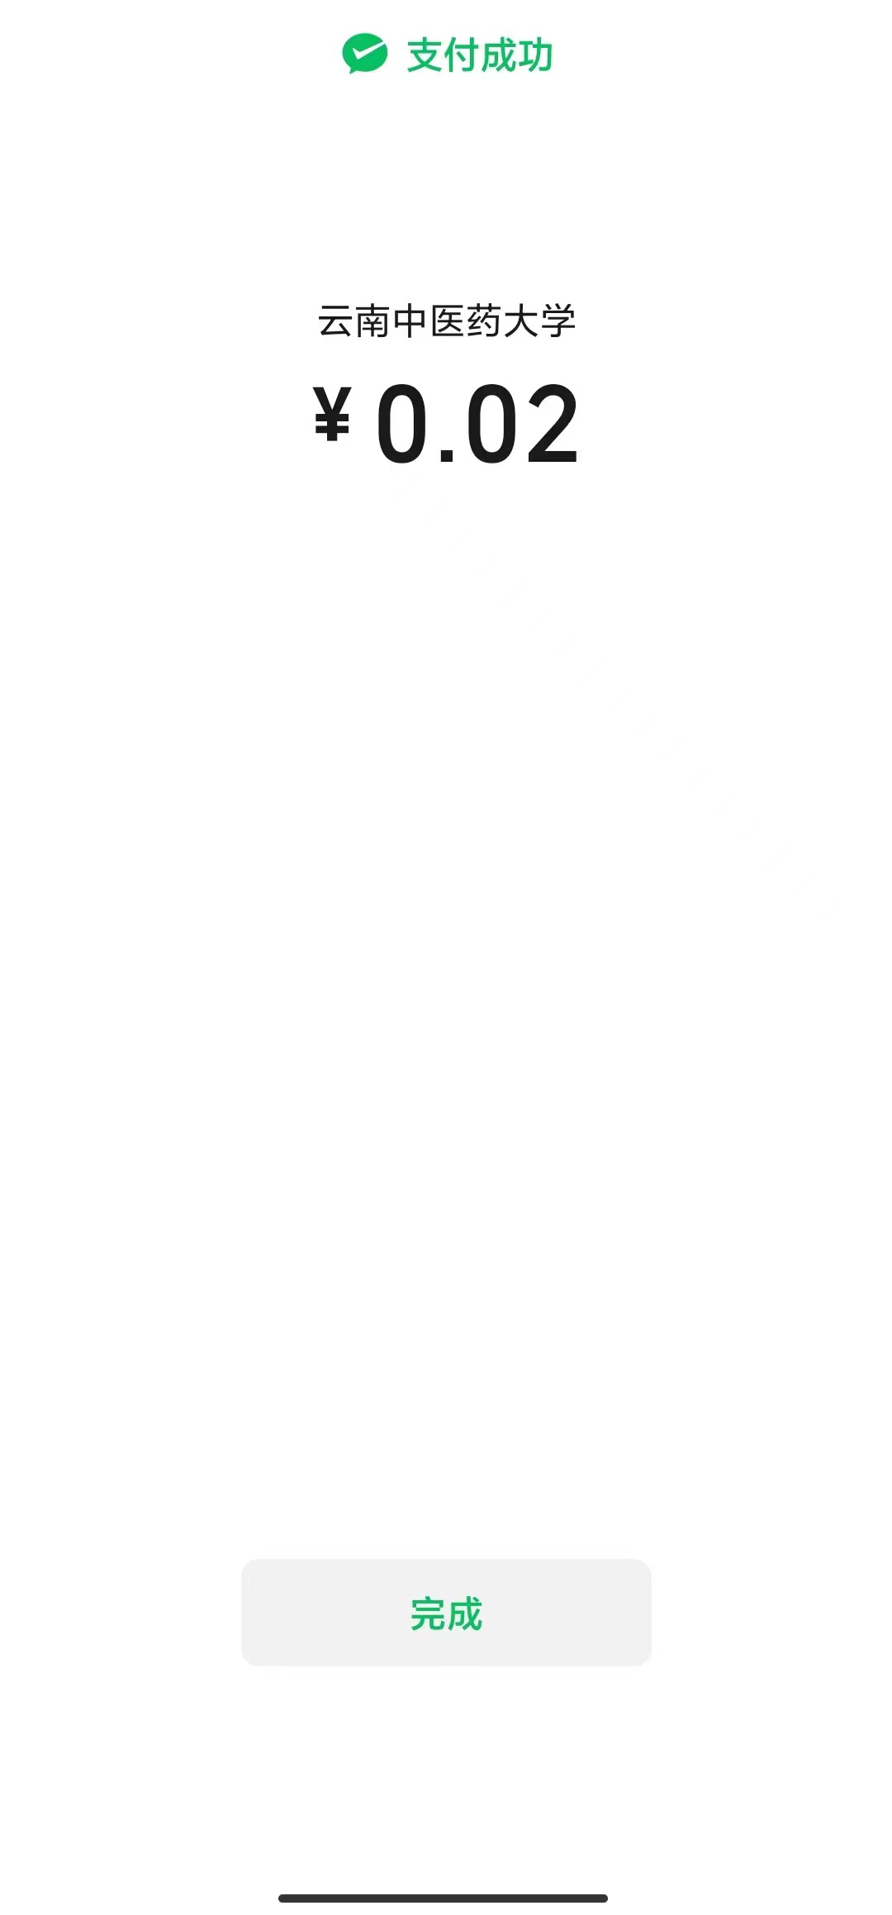“确认支付”完成交费。

点“缴费历史”“确认支付”完成交费。

2.网页端：

登录“云南中医药大学财务处综合信息门户” (https://cwcyy.ynucm.edu.cn/WFManager/login.jsp)，点击“高级财务查询”→“我的收费查询”查询缴费和欠费情况。

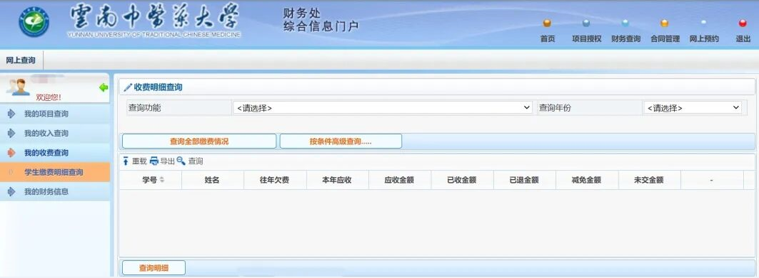

如手机缴费成功但查询不到已缴费记录，学生可稍作等待，再重新查询，请不要重复缴费；也可到财务处收费管理科（呈贡校区崇德楼211室）咨询解决。

六、票据获取

缴费完成五个工作日后，可按照云南中医药大学财务处微信公众号发布的财政电子票据领取操作指南操作领取财政电子票据。

七、风险提示和说明

1.使用缴费平台网上缴费如发现任何异常情况请立即停止缴费，并及时告知财务处收费管理科。

2.密码遗忘的，可在“缴费平台”—“官网网页端”登录界面重置密码。

3.使用中有困难的，可到财务处收费管理科（呈贡校区崇德楼211室）联系解决，电话：0871-65918180。